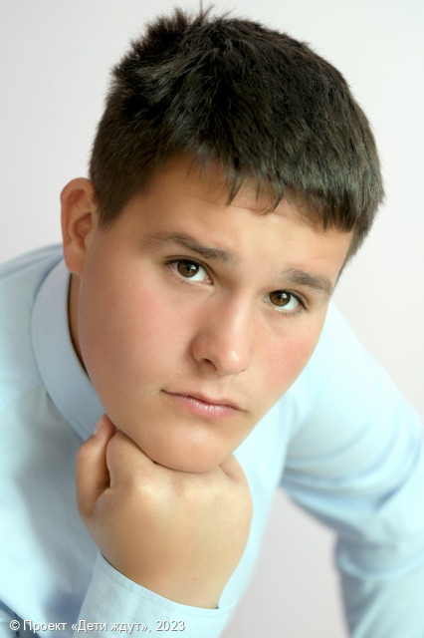

**Никита**

**Возраст: 17**  
**Номер анкеты:** a9fge-tos1  
**Мальчик**   
**Возможные формы устройства:** усыновление, опека (попечительство).   
**Братья/сестры:** нет.   
**Группа здоровья:** II  
**Регион:** [Ленинградская область](http://sirota-lo.ru/index.php?option=com_content&view=article&id=5&Itemid=112), опека: [Гатчина](http://sirota-lo.ru/index.php?option=com_content&view=article&id=84&Itemid=122).

Никита – добрый, спокойный, приветливый. У него хорошо получается ладить с другими детьми, отношения со всеми ровные, доброжелательные. С взрослыми Никите сложнее построить отношения. Для него очень важно отстоять свое мнение, его сложно переубедить. Никита с уважением относится к тем взрослым, которые ведут себя открыто, последовательно, могут чем-то заинтересовать, поддержать. К Никите можно найти подход, если проявить терпение и заинтересованность, относиться к нему с добротой и обращать его внимание на все хорошее вокруг. Никита хорошо учится в школе, с программой справляется. Он очень артистичный, уверенно чувствует себя на сцене, участвует во всех спектаклях, концертах и мероприятиях. Он быстро учит тексты, роли, хорошо и надолго их запоминает. Никита участвует в конкурсах чтецов, занимал призовые места. Занимается спортом: легкая атлетика, футбол, бокс. В школе Никита посещает гончарную мастерскую.

Никите очень нужны родители!